随着疫情防控“新十条”的发布落地，各地疫情防控政策优化调整，企业复工复产进入快节奏，在这个拨云见日、冬去春来的关键节点，内蒙古自治区特种设备检验研究院鄂尔多斯分院各检验室、站迅速行动，与时间赛跑，在做好防护的前提下，火力全开，加班加点检验，力争在最短的时间，完成检验任务助力企业复工复产。

日前，鄂尔多斯市防疫政策“松绑”，各行各业抓严抓实抓细各项防控措施，最大限度减少疫情对经济社会发展的影响。内蒙古自治区特种设备检验研究院鄂尔多斯分院快速行动、积极响应，从12月8日下午开始，全院上下、各部门联动。准备防疫物资、优化方案、全员上岗。以最大的战斗力，投入到全市的各类别特种设备检验当中去。

**电梯篇**

受疫情影响，辖区范围内有大量电梯急需检验，鄂尔多斯分院电梯检验员做好防护、克服困难、精准安排，全体检验人员全部到岗开展检验。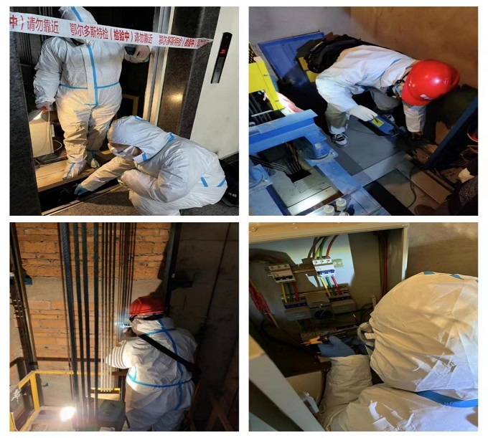

（图为检验人员对封控的单元楼、隔离酒店电梯开展检验工作）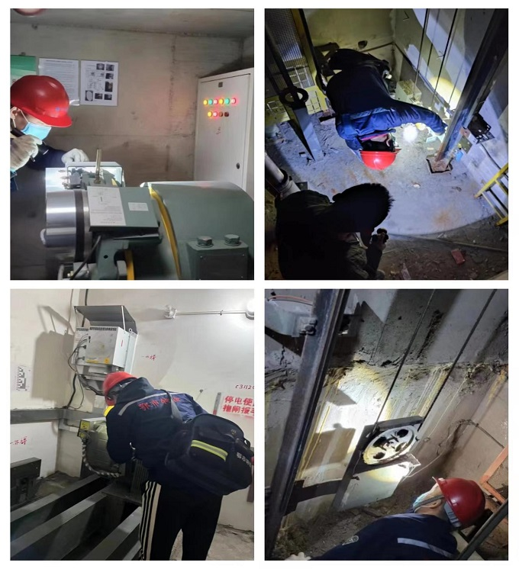（图为检验人员对重新营业的商场电梯进行检验）

**压力容器篇**

鄂尔多斯市压力容器数量较多且分散，加之疫情影响积攒了大量的待检容器，已进入冬季，时间紧迫，容器室提前计划，将检验人员分配到各个旗县，第一时间开展检验工作，目前23名检验人员全部在检验一线开展工作。

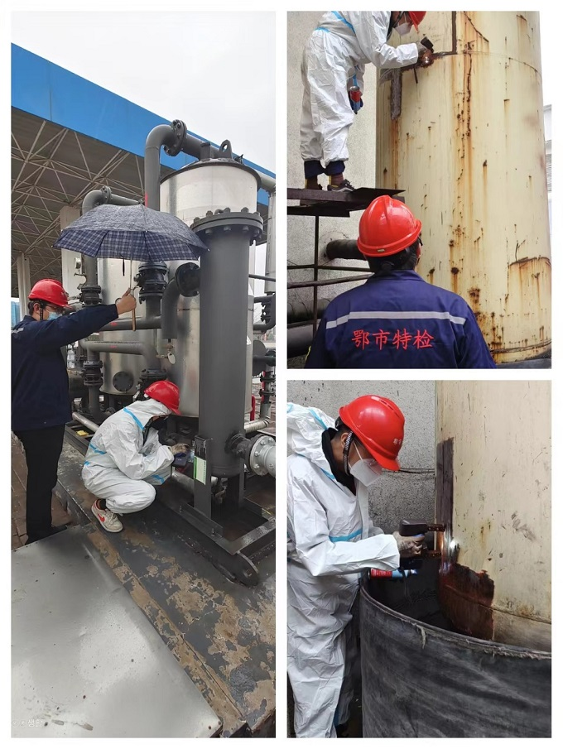

（图为检验人员在能源保供单位开展容器检验工作）

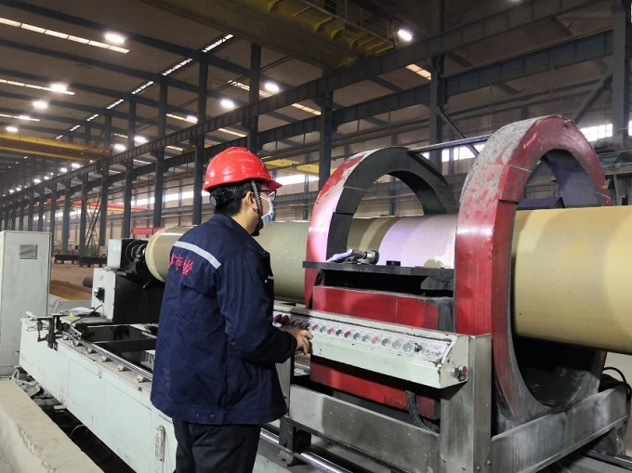

由于总院人员暂时不能到达长管拖车检验现场，我院检验人员配合总院完成长管拖车的现场检验工作。截止目前已完成10台车的检验工作。

**压力管道篇**

鄂尔多斯市压力管道数量多、检验难度大，管道室检验员持续奔赴在隔离-检验-再隔离的道路上。

应中天合创化工有限公司要求，压力管道室检验员经过三天集中隔离后，奔赴高闪气回收项目监督检验现场，急企业之所急，切实践行鄂尔多斯特检人"四特"精神。

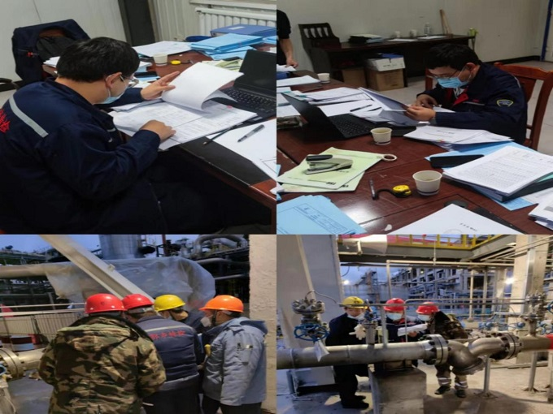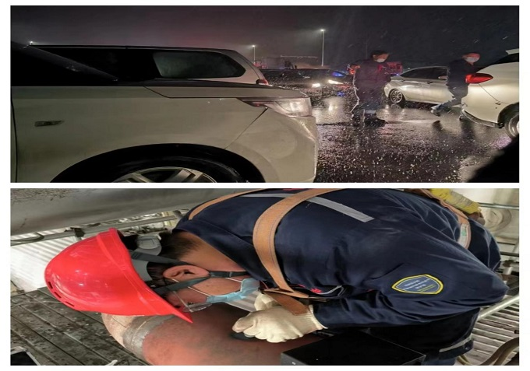

（压力管道室检验人员风雨兼程赴准旗京泰发电有限责任公司检验）

**锅炉篇**

锅炉关系着动力、供暖等重要职责，内蒙古自治区特种设备检验研究院鄂尔多斯分院锅炉检验人员没有因为疫情的影响耽误一台锅炉的检验。

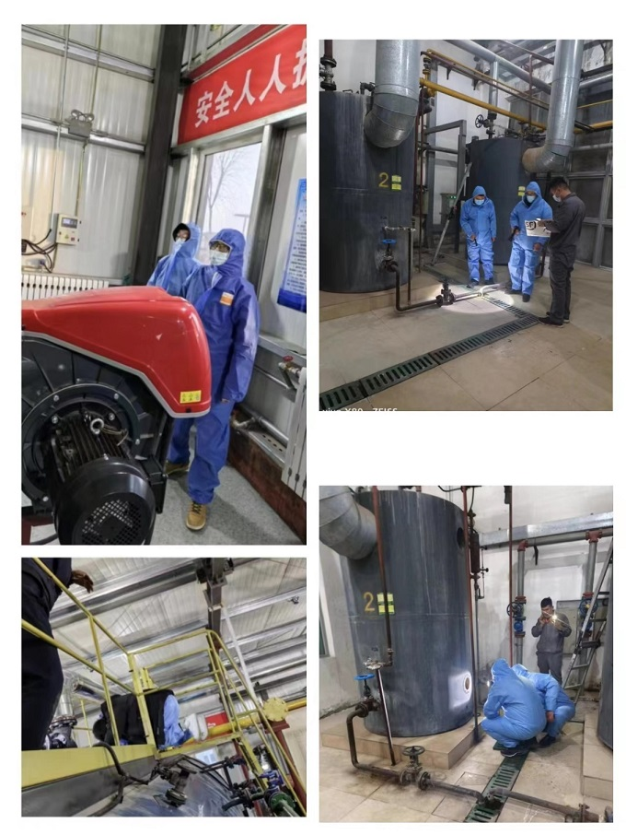

（图为锅炉二室疫情期间对鄂尔多斯市尚德艾康药业有限公司、隔离酒店蒸汽锅炉进行内部检验，确保使用单位锅炉安全运行）

**理化篇**

理化检验是精、细、专的工作，内蒙古自治区特种设备检验研究院鄂尔多斯分院理化室检验人员，在配合好各业务科室检验工作的同时，也加快了检验速度。

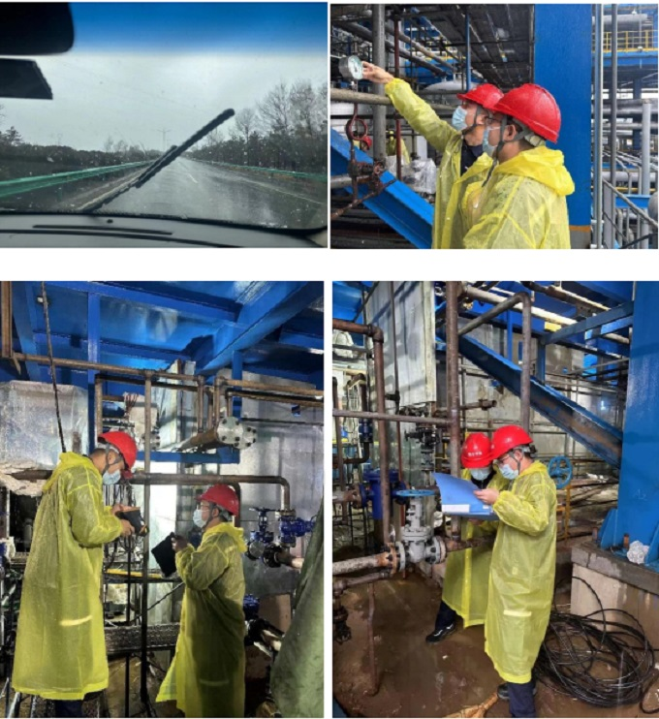

理化室在接到中国石油天然气第七建设有限公司电话邀检后冒着风雪驱车赶到现场，经过一上午的奋战完成了打压和光谱检测推进了服务企业监督检验的进度。

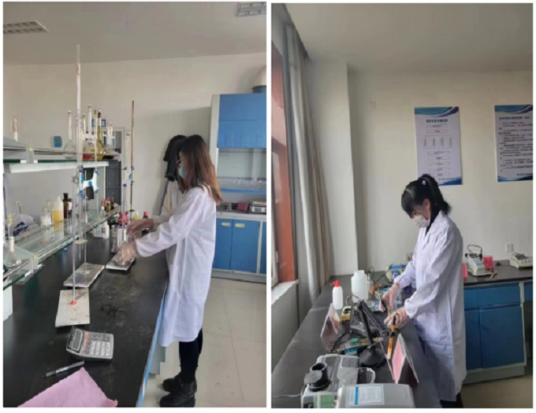

鄂尔多斯特检分院理化室在2022年12月9日为满世煤炭集团罐子沟煤炭有限公司进行锅炉水质检验，为疫情后的检验工作按下快进键。

**报检大厅篇**

随着疫情的好转，大厅业务明显增多，大厅所有业务员全员到岗，在党员先锋岗的带动下，加班加点的工作，让所有来办业务的人员“只进一次门”，所有业务当日结，不欠账。